Інноваційні форми масової роботи бібліотеки коледжу

Книга – це надзвичайно особливе творіння людства. Вона створює світ культури, що формує прагнення до розвитку та саморозвитку. У будь-якому вигляді – традиційному чи електронному – книга виконує виховну функцію, сьогодні вона не лише джерело знань, а й засіб інтелектуального, соціального та духовного розвитку особистості. Нові засоби інформації доповнять її, але замінити її, спілкування з нею, її значення в житті людського суспільства вони не зможуть.
Благородна місія бібліотекаря навчального закладу залучати студентів до читання літератури, яка впливає на все подальше їхнє життя, формує світогляд, виховує творчо мислячих, висококультурних, національносвідомих, ерудованих громадян незалежної України.
Сьогодні в Україні триває процес становлення нової системи освіти і виховання, зорієнтований на входження у світовий освітній простір, який супроводжується істотними змінами в педагогічній теорії і практиці навчально-виховного процесу, і який вимагає перебудови усіх їх складових компонентів, у тому числі, і бібліотеки як обов’язкового структурного підрозділу навчального закладу.
Основними завданнями бібліотеки коледжу є: інформаційне та культурно-просвітницьке забезпечення всіх аспектів навчального та виховного процесів як в урочний, так і в позаурочний час, розвиток творчих здібностей, талантів, пізнавальних інтересів студентів через відповідні технології інформаційної та масової роботи, бібліотечні інновації.
Бібліотечні інновації – це результат творчого пошуку оригінальних, нестандартних рішень різних бібліотечних проблем. Безпосереднім результатом творчого пошуку можуть бути нові бібліотечні технології, оригінальні виховні ідеї, форми й методи пропаганди літератури, нестандартні підходи в управлінні. Цей процес має і інший бік. Результатом інновацій як процесу творчої діяльності є й підвищення професійної майстерності бібліотекаря, рівня його культури, мислення, світогляду.
Однією з характерних рис сучасного стану роботи бібліотеки є широке використання інноваційних, нетрадиційних форм масової роботи, що сприяє неформальному спілкуванню читачів, організації корисного дозвілля.
Інноваційні форми масової роботи бібліотек повинні мати такі особливості:
- новизна у назвах форм;
- діалог бібліотекаря із читачами та читачів між собою;
- наявність елементів дискусійності, театралізації у викладі інформації про літературу;
- використання ігрових моментів, атрибутів, що передають специфіку запропонованої форми;
- залучення читачів до розробки сценарію й активної участі у проведенні заходу.
Інноваційні форми роботи стрімко вриваються в наше бібліотечне життя, їх розмаїття вражає. Прикладом можуть бути: історичні години «Соборність України - під прапором волі», «Гомін далеких віків», година-реквієм «Крути – трагедія і подвиг», урок мужності «Афганістан: історія, подвиг, уроки», літературні подорожі в історію і культуру, аукціони, години літературного календаря, поетичні калейдоскопи, літературні шоу, лабіринти, лото, поетичний вернісаж «Джерело духовних сил у слові», літературно-мистецький вечір «Слово незабутнє Кобзаря», дні забутої книги, подорожі у «сиву давнину» на зразок «Легенди рідного краю», «етичні сходинки» це - уроки милосердя, дні вічливості і доброти, краєзнавчі літературні походи, еко-хвилинка «Народний синоптик», екологічні години, година корисних порад «Здоров’я на вашому столі», урок-портрет, історичні турніри, проблемні години, читацькі олімпи, турніри ерудитів та багато інших. Нашою бібліотекою були використані такі нові форми роботи як етно-година під назвою «Чарівна краса вишиванки» (до Дня вишиванки), бібліоквест «Українська мова – давня й молода», екскурсія у Дубенський замок і на виставку книг ручної роботи Олени Медведєвої.

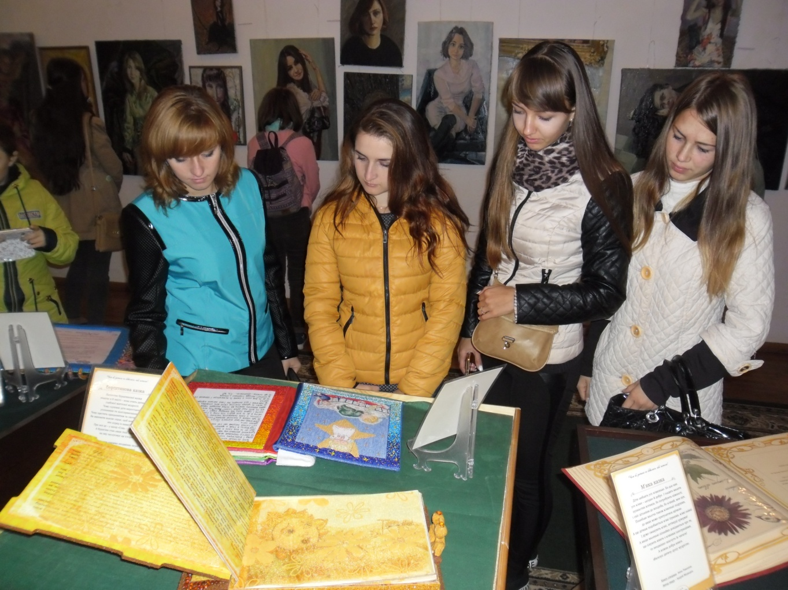
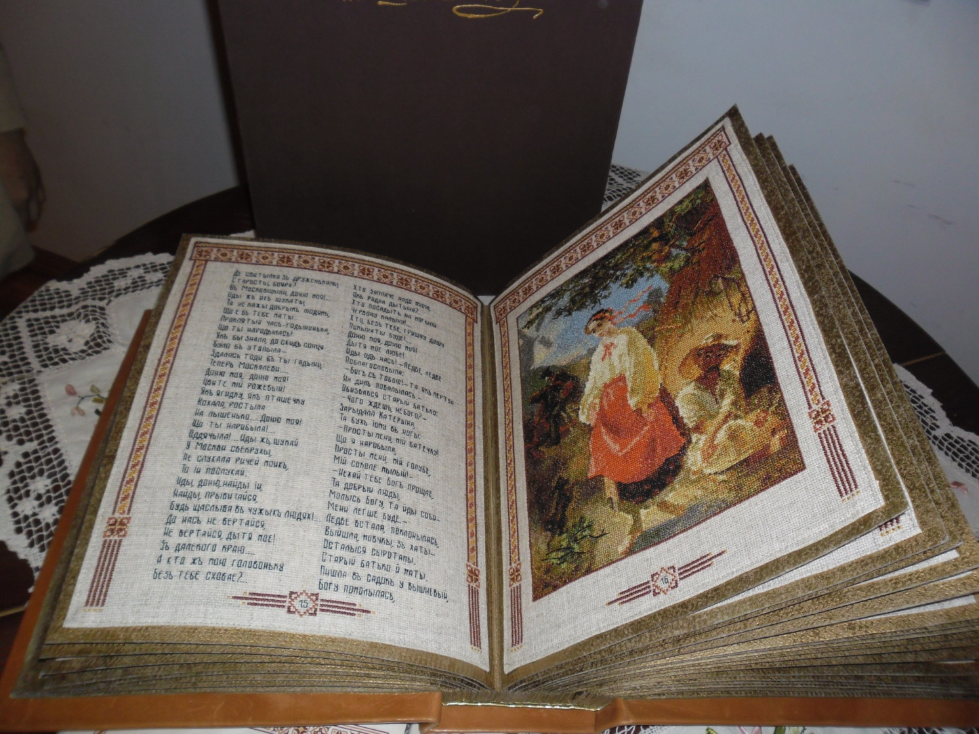

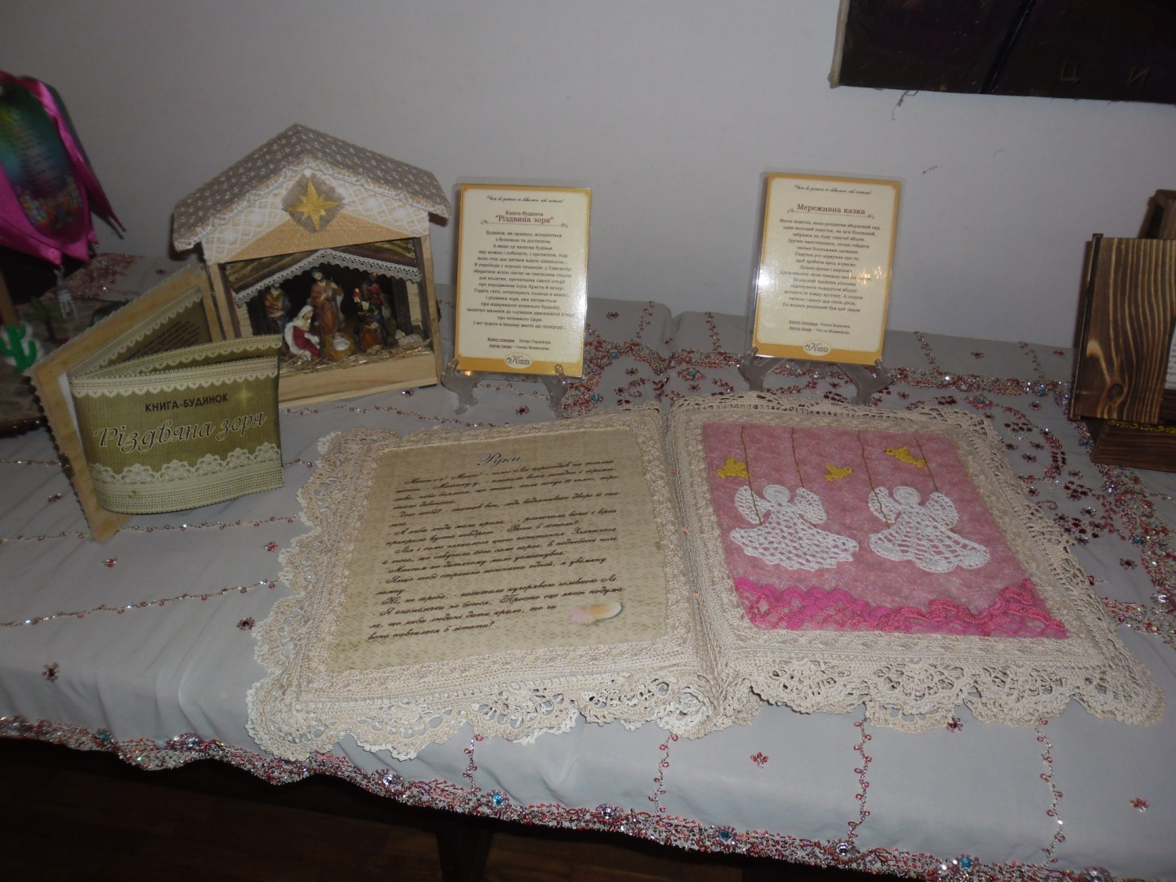

Резерви бібліотек у пошуку нових, ефективних технологій у справі популяризації книги далеко не вичерпані. Цікавим масовим заходом, який провела наша бібліотека до Всеукраїнського дня бібліотек стала шоу-вікторина «Шлях до професії», учасниками якої були студенти бібліотечного відділу та відділу діловодства. Вікторина складалась із кількох турів, які мали назви: «Україна», «Цивілізація», «Бібліотека». По завершенню кожного з турів проводилися розважальні конкурси та ігри, відповідно до його теми. Наприклад, після турніру «Україна» було проведено конкурси-розваги «Одягни козака» і «Плетіння коси». Результати конкурсних турів показали рівень знань студентів із літератури, історії, народознавства, а також рівень бібліотечно-бібліографічних знань. Розважальні конкурси були вибрані ті, що сприяють розвитку пам’яті, уваги, кмітливості, мислення. У грудні кожного року бібліотекою проводяться традиційні українські вечорниці різноманітної тематики: «Різдвяно-новорічна символіка українців: дідухи, павуки, витинанки»: з метою залучення студентів до вивчення та пізнання різдвяних традицій за допомогою засобів народного декоративно-вжиткового мистецтва. Під час цього масового заходу було показано два майстер-класи з виготовлення різдвяних павуків і витинанок, що було новинкою у нашій роботі; «Рушник як символ України»; «Лялька-мотанка як оберіг української родини» та інші. У масовому заході, який ми назвали літературно-музичний вернісаж «Намисто з калини – духовність України», були використані елементи театралізації, гри, а також проведено майстер-клас з виготовлення великодніх яєць.
Однією з найпоширеніших, найпопулярніших і доступних форм бібліотечного обслуговування є книжкові виставки. Книжкова виставка у бібліотеці – це засіб розкриття найактуальнішої частини книжкового фонду, що дає змогу сфокусувати увагу читачів на важливих публікаціях, можливість зв’язати в одне ціле видання з різних розділів фонду. Це дає підстави розглядати авторську бібліотечну виставку як засіб творчого самовираження талановитого бібліотекаря, бібліографа, дизайнера, що засвідчує їх високий професіоналізм.
«Нестандартна» виставка – це відступ від загальноприйнятих правил. Наведемо варіанти нестандартних виставок, які використовують у своїй роботі сучасні бібліотеки: виставка однієї ілюстрації, виставка-роздум, виставка-реквієм, виставка-довідка «Вітражі мудрості»(словники, довідники, енциклопедії), виставка-екскурсія сторінками історичних романів, виставка- панорама «Вічна магія книги», виставка- відгук, виставка-хоббі, виставка-інсталяція, де розміщують не тільки книги, але й створюють з різних елементів чудові просторові композиції, до складу яких входять залежно від теми побутові предмети, національна символіка, квіти, кошики з великоднім набором, фрагменти текстової інформації, прикладом може бути організована у нашій бібліотеці книжкова виставка «Любіть Україну». При організації книжкових виставок можуть використовуватися айс-стопери – предмети, які привертають увагу читачів. Тут фантазія бібліотекарів невичерпна. В одній із бібліотек стояла виставка присвячена братам нашим меншим – книги, журнали, світлини. Та ось працівники принесли бібліотечного кота Рижика, який розлігся на стільці біля скриньки для пожертв на притулок для тварин-безхатченків – і виставка «ожила». Відвідувачі фотографувалися біля чотирилапого красеня і були у захваті, а скринька наповнювалася пожертвами.
Завдяки Інтернету у бібліотекарів з’явилась можливість запровадити нові форми роботи це може бути слайд-вечір «Ти одна неподільна, Україно моя вільна», віртуальна подорож «Стежинами пам’яті», Інтернет-мандрівка «Сім чудес України», краєзнавчі відеоуроки, віртуальні екскурсії, відеознайомства.
Таким чином, різноманітність форм і методів, які використовують у роботі бібліотеки навчального закладу, співпраця з педколективом та керівниками академічних груп, застосування інноваційних методик під час проведення масових заходів надає систематичну, цілеспрямовану допомогу студентам в опануванні знаннями навчальних дисциплін, виховує бажання розширювати обсяг знань, знайомить із різноманітними джерелами інформації, навчає розуміти та користуватись ними, виховує творчого читача, а в майбутньому сучасного висококваліфікованого спеціаліста.

